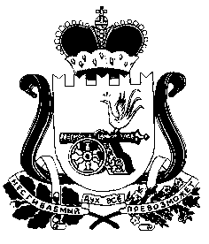

СОВЕТ ДЕПУТАТОВ
ЛЕОНИДОВСКОГО СЕЛЬСКОГО ПОСЕЛЕНИЯ
ЕЛЬНИНСКОГО РАЙОНА СМОЛЕНСКОЙ ОБЛАСТИ

РЕШЕНИЕ

от «21» ноября 2017 года № 38

Об отмене решений

Совет депутатов Леонидовского сельского поселения Ельнинского района Смоленской области РЕШИЛ:

1. Отменить решение Совета депутатов Малышевского сельского поселения Ельнинского района Смоленской области №4 от 08.02.2016 года «Об утверждении Положения о налоге на имущество физических лиц на территории Малышевского сельского поселения Ельнинского района Смоленской области»
2. Отменить решение Совета депутатов Мутищенского сельского поселения Ельнинского района Смоленской области № 2 от 05.02.2016 года «Об утверждении Положения о налоге на имущество физических лиц на территории Мутищенского сельского поселения Ельнинского района Смоленской области»
3. Отменить решение Совета депутатов Новоспасского сельского поселения Ельнинского района Смоленской области №3 от 02.02.2016 года «Об утверждении Положения о налоге на имущество физических лиц на территории Новоспасского сельского поселения Ельнинского района Смоленской области», решение Совета депутатов Новоспасского сельского поселения Ельнинского района Смоленской области №5 от 08.02.2016 года «О внесении изменений в положение о налоге на имущество физических лиц на территории Новоспасского сельского поселения Ельнинского района Смоленской области»
4.Решение вступает в силу с 1 января 2018 года, но не ранее чем по истечении одного месяца со дня его официального опубликования

Глава муниципального образования
Леонидовского сельского поселения
Ельнинского района Смоленской области С.М.Малахова

